

Администрация
Кузнечнинского городского поселения
Приозерского муниципального района Ленинградской области

ПОСТАНОВЛЕНИЕ

от «25» июля 2025 года № 162

«Об утверждении Реестра мест (площадок)
накопления ТКО и отдельно стоящих
контейнеров для временного хранения
ТКО, расположенных на территории
Кузнечнинского городского поселения
Приозерского муниципального района
Ленинградской области».

В соответствии с Градостроительным Кодексом Российской Федерации от 29.12.2004 № 190-ФЗ, Федеральным законом от 24.06.1998г. № 89-ФЗ «Об отходах производства и потребления», Федеральным законом от 30.03.1999г. № 52-ФЗ «О санитарно-эпидемиологическом благополучии населения», Федеральным законом от 06.10.2003 г. № 131- ФЗ «Об общих принципах организации местного самоуправления в Российской Федерации», в соответствии с санитарными правилами и нормами СанПиН 42-128-4690-88 «Санитарные правила содержания территорий населенных мест» администрация Кузнечнинского городского поселения Приозерского муниципального района Ленинградской области

ПОСТАНОВЛЯЕТ:

- Утвердить реестр мест (площадок) накопления твердых коммунальных отходов и отдельно стоящих контейнеров для временного хранения твердых коммунальных отходов, расположенных на территории Кузнечнинского городского поселения, согласно Приложения № 1,2,3,4,5 к настоящему Постановлению.
- Постановление № 243 от 04.07.2024 года признать утратившим силу.
- Опубликовать данное постановление в средствах массовой информации и в информационно-телекоммуникационной сети Интернет на официальном сайте администрации Кузнечнинского городского поселения Приозерского муниципального района Ленинградской области www.kuznechnoe.lenobl.ru.
- Настоящее постановление вступает в силу со дня его официального опубликования (обнародования).
- Контроль за исполнением постановления оставляю за собой.

Глава администрации Семенова С.Н.

Исп: Иванова О.В.. (81379)98-242

Разослано: дело -2, зам. главы адм.– 1
Приложение № 1
к постановлению администрации
Кузнечнинского городского поселения
от 25.07.2025 года № 162
 |  | Реестр мест (площадок) накопления твердых коммунальных отходов муниципального образования
Кузнечнинское городского поселения Приозерский муниципальный район Ленинградской области
№ п/п | Данные об источниках образования ТКО, которые складируются в местах (площадках) накопления ТКО (адреса объектов капитального строительства, в результате деятельности на которых образуются ТКО) | Географические координаты  контейнерной площадки  (десятичные градусы) | Данные о технических характеристиках  мест (площадок) накопления ТКО |  |  |  |  |  |  |  |  |  |  |  |  | Данные о собственниках  мест (площадок) накопления  ТКО
№ п/п |  |  | Материал покрытия контейнерной площадки | Площадь контейнерной площадки, м.кв. |  | Количество размещеных мусоросборников |  |  |  | Количество планируемых к размещению мусоросборников |  |  |  | Материал контейнеров | Наличие ограждения контейнерной площадки, да/нет | Собственник контейнерной площадки** | Собственник  земельного участка |  |  | Примечание
 |  |  |  |  |  | контейнеров, шт. | объем (для каждого типа),  куб. м | бункеров, шт. | объем (для каждого типа),  куб. м | контейнеров, шт. | объем (для каждого типа),  куб. м | бункеров, шт. | объем (для каждого типа),  куб. м
1 | 2 | 3 | 4 | 5 |  | 6 | 7 | 8 | 9 | 10 | 11 | 12 | 13 | 14 | 15 | 16 | 17 |  |  | 18
1 | ул. Гагарина, д.1,  (Новостроек) | 61.1220,29.8821 | бетон | 9 |  | 3 | 1,1 | — | — | — | — | — | — | пластик | да | Администрация Кузнечнинское городское поселение | земельный участок не оформлен
2 | Ул. Гагарина д.4 | 61.1233,29.8759 | бетон | 4,5 |  | 2 | 1,1 | — | — | — | — | — | — | пластик | да | Администрация Кузнечнинское городское поселение | земельный участок не оформлен
3 | Ул. Гагарина д.6 | 61.1242,29.8770 | бетон | 4,5 |  | 2 | 1,1 | — | — | — | — | — | — | пластик | да | Администрация Кузнечнинское городское поселение | земельный участок не оформлен
4 | Ул. Пионерская д.1 | 61.1265,29.8798 | бетон | 7,5 |  | 3 | 1,1 | — | — | — | — | — | — | пластик | да | Администрация Кузнечнинское городское поселение | земельный участок не оформлен
5 | Ул. Пионерская д.3(пожарная часть) | 61.1255,29.8847 | бетон | 16,5 |  | — | — | 1 | 7 | — | — | — | — | СТАЛЬ | да | Администрация Кузнечнинское городское поселение | земельный участок не оформлен
6 | Ул. Ладожская д.5 | 61.1274,29.8827 | бетон | 7,5 |  | 2 | 1,1 | — | — | — | — | — | — | пластик | да | Администрация Кузнечнинское городское поселение | земельный участок не оформлен
7 | Ул. Юбилейная д.4 | 61.1234,29.8841 | бетон | 15 |  | — | — | 1 | 7 | — | — | — | — | СТАЛЬ | да | Администрация Кузнечнинское городское поселение | земельный участок не оформлен
8 | Ул. Приозерское шоссе д.1 | 61.1249,29.8565 | бетон | 9 |  | — | — | 1 | 7 | — | — | — | — | СТАЛЬ | да | Администрация Кузнечнинское городское поселение | земельный участок не оформлен
9 | Ул. Приозерское шоссе д.4-6 | 61.1229,29.8641 | бетон | 6 |  | 3 | 1,1 | — | — | — | — | — | — | пластик | да | Администрация Кузнечнинское городское поселение | земельный участок не оформлен
10 | Ул. Приозерское шоссе д.17 | 61.1276,29.8539 | бетон | 6 |  | 3 | 1,1 | — | — | — | — | — | — | пластик | да | Администрация Кузнечнинское городское поселение | земельный участок не оформлен
11 | Ул. Центральная д.6 | 61.1249,29.8609 | бетон | 6 |  | 2 | 1,1 | — | — | — | — | — | — | пластик | да | Администрация Кузнечнинское городское поселение | земельный участок не оформлен
12 | Ул. Центральная д.9 | 61.1268,29.8575 | бетон | 3 |  | 2 | 1,1 | — | — | — | — | — | — | пластик | да | Администрация Кузнечнинское городское поселение | земельный участок не оформлен
13 | Ул. Центральная д.15 | 61.1275,29.8566 | бетон | 3 |  | 1 | 1,1 | — | — | — | — | — | — | пластик | да | Администрация Кузнечнинское городское поселение | земельный участок не оформлен
14 | Ул. Привокзальная 1/52 (вдоль дороги) | 61.1147,29.8736 | бетон | 3,24 |  | 3 | 1,1 | — | — | — | — | — | — | пластик | да | Администрация Кузнечнинское городское поселение | земельный участок не оформлен
15 | Ул. Привокзальная д.7,8,9 | 61.1127,29.8783 | бетон | 7,5 |  | 2 | 1,1 | — | — | — | — | — | — | пластик | да | Администрация Кузнечнинское городское поселение | земельный участок не оформлен
16 | Ул. Зеленая д.2 | 61.1162,29.8715 | бетон | 3,7 |  | 2 | 1,1 | — | — | — | — | — | — | пластик | да | Администрация Кузнечнинское городское поселение | земельный участок не оформлен
17 | Пос. Боровое | 60.5622,29.8317 | бетон | 12,0 |  | 2 | 1,1 | — | — | — | — | — | — | пластик | да | Администрация Кузнечнинское городское поселение | земельный участок не оформлен
18 | Озеро Ратное | 61.1366,29.8459 | бетон | 2,1 |  | 1 | 1,1 | — | — | — | — | — | — | пластик | да | Администрация Кузнечнинское городское поселение | земельный участок не оформлен |  |  | Летний период
19 | Ул. Пионерская д.1а | 61.1272,29.8780 | бетон | 3 |  | 2 | 1,1 | — | — | — | — | — | — | пластик | да | МOУ  Кузнеченская СОШ | Учебное учреждение
20 | Ул. Юбилейная д.6а | 61.1253,29.8803 | бетон | 3,0 |  | 2 | 1,1 | — | — | — | — | — | — | пластик | да | МДОУ  "ДЕТСКИЙ САД КОМБИНИРОВАННОГО ВИДА № 11" | Дошкольное учреждение
21 | Ул. Гагарина д.2а | 61.1213,29.8782 | бетон | 3,9 |  | 4 | 1,1 | — | — | — | — | — | — | пластик | да | МБУЗ Кузнечнинская поселковая больница | Поселковая больница
22 | Ул. Молодежная д.11 | 61.125846, 29.875146 | бетон |  |  | 1 | 1,1 | — | — | — | — | — | — | пластик | да | УК ООО «Кузнечное сервис» | Юридические лица
23 | Ул. Новостроек 1 | 61.1231,29.8842 | бетон |  |  | 2 | 1,1 | — | — | — | — | — | — | пластик | да | Пятерочка | Юридические лица
24 | Ул. Юбилейная д.1в | 61.1237,29.8838 | бетон |  |  | 1 | 1,1 | — | — | — | — | — | — | пластик | да | Магнит | Юридические лица
25 | Ул. Заводская д.10 | 61.1054,29.9057 | бетон |  |  | 3 | 1,1 | — | — | — | — | — | — | пластик | да | ООО « КЗ «Возрождение» | Юридические лица
26 | Ул. Заводская д.8 | 61.1067,29.8976 | бетон |  |  | 5 | 1,1 | — | — | — | — | — | — | пластик | да | АО «ЛСР. Базовые» | Юридические лица
* Данные о нахождении мест (площадок) накопления ТКО должны быть отражены в схеме их расположения, построенной на основании карты муниципального образования в масштабе 1:2000.
** Сведения о собственнике контейнерной площадки должны включать:
- для юридических лиц, в том числе органов государственной власти и местного самоуправления, - полное наименование и основной государственный регистрационный номер записи в Едином государственном реестре юридических лиц, фактический адрес;
- для индивидуальных предпринимателей - фамилия, имя, отчество, основной государственный регистрационный номер записи в Едином государственном реестре индивидуальных предпринимателей, адрес регистрации по месту жительства;
- для физических лиц - фамилия, имя, отчество, серия, номер и дата выдачи паспорта или иного документа, удостоверяющего личность в соответствии с законодательством Российской Федерации, адрес регистрации по месту жительства, контактные данные.
 |  | Глава администрации Кузнечнинского городского поселения Семенова С.Н.

Приложение № 2
к постановлению администрации
Кузнечнинского городского поселения
от 25.07.2025 года № 162
Схема размещения мест (площадок) накопления ТКО (мкр. Ровное)

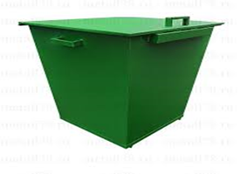
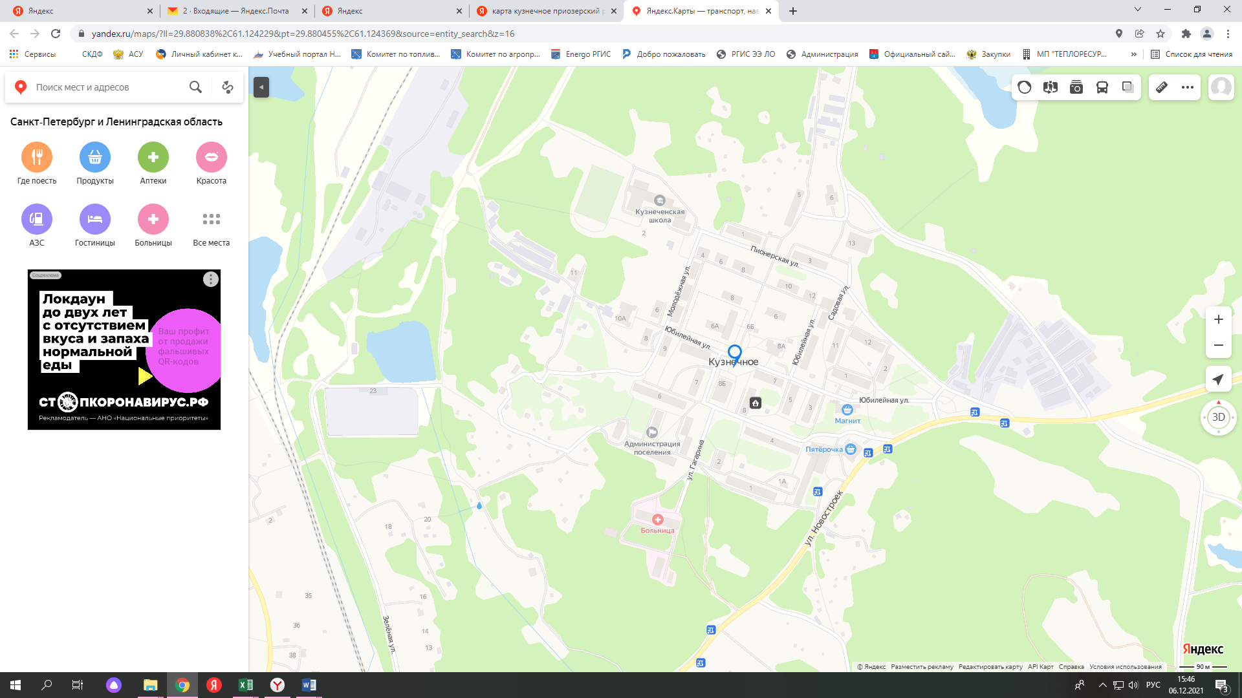

Приложение № 3
к постановлению администрации
Кузнечнинского городского поселения
от 25.07.2025 года № 162
Схема размещения мест (площадок) накопления ТКО (мкр. КНИ)

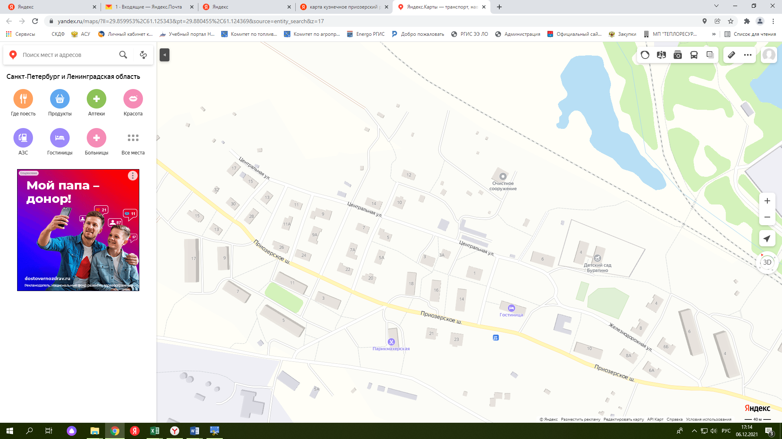

Приложение № 4
к постановлению администрации
Кузнечнинского городского поселения
от 25.07.2025 года № 162
Схема размещения мест (площадок) накопления ТКО ( ул. Привокзальная)

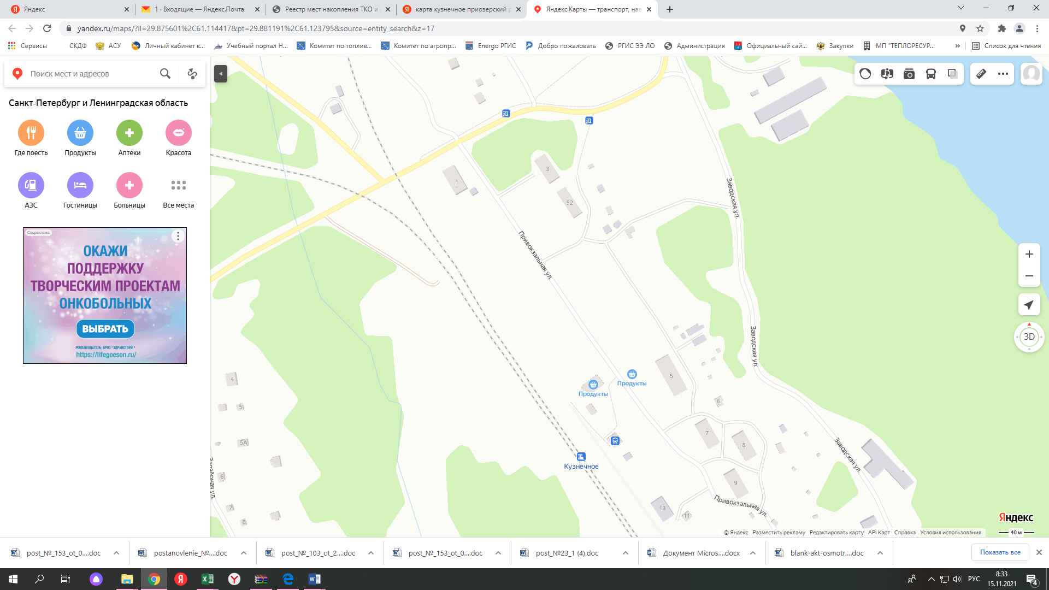

Приложение № 5
к постановлению администрации
Кузнечнинского городского поселения
от 25.07.2025 года № 162
ё Схема размещения мест (площадок) накопления ТКО поселок Боровое.

